Schülerexperiment – Flaschenzug
Material
2 x Stangen/ Besenstiele | 1 x Seil | 3 Personen

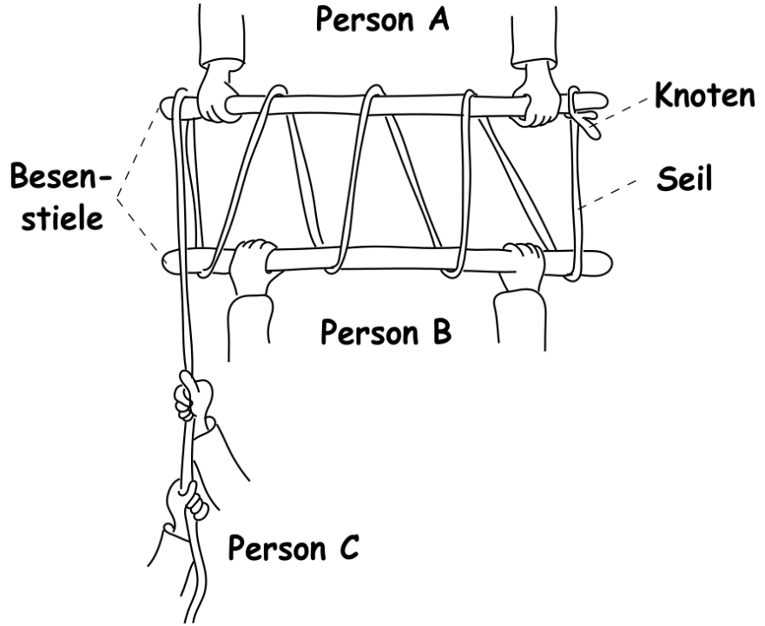
Beschreibung und Durchführung
Zwei Personen (A und B) halten die Besenstiele in einem Abstand von ca. 30 cm auseinander. Am Ende eines Besenstiels wird ein Seil befestigt und dann in der Art der Schnürsenkel an den Schuhen um beide Besenstiele geschlungen. Person C zieht am freien Ende des Seils. Gelingt es Person A und B den Abstand zu halten?

